恒 定 电 流
一、选择题 在每小题给出的四个选项中，有的只有一项是正确的，有的有多个选项正确，全选对的得5分，选对但不全的得3分，选错的得0分。
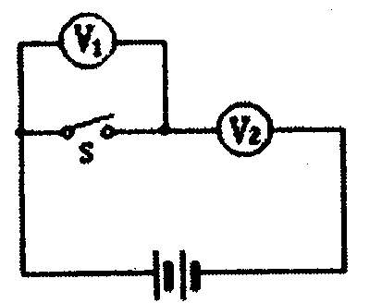
1.如图10—1所示，电源内阻和电压表电阻都不知道，当开关S断开时，V₁的示数为12V，V₂的示数为6V；当S闭合后，V₂的示数为15V，则
A.电源电动势E=20V
B.电源电动势E=27.5V
C.电源内阻与电压表V₁电阻之比为1：6
D.电源内阻与电压表V₁电阻之比为1：12
2.在闭合电路中，下列说法中正确的是
A.电流总是由高电势点流向低电势点 B.电流越大，电源功率越大
C.电源输出功率越大，电源效率越高 D.电源输出电压越高，电源效率越高
3.在如图所示的电路中，A、B、C分别表示理想电流表或电压表，它们的示数以安或伏为单位，当电键S闭合后，A、B、C三块表的示数分别为1、2、3时，灯L₁、L₂恰好正常发光。已知灯L₁、L₂的额定功率之比为3：1，则可判定
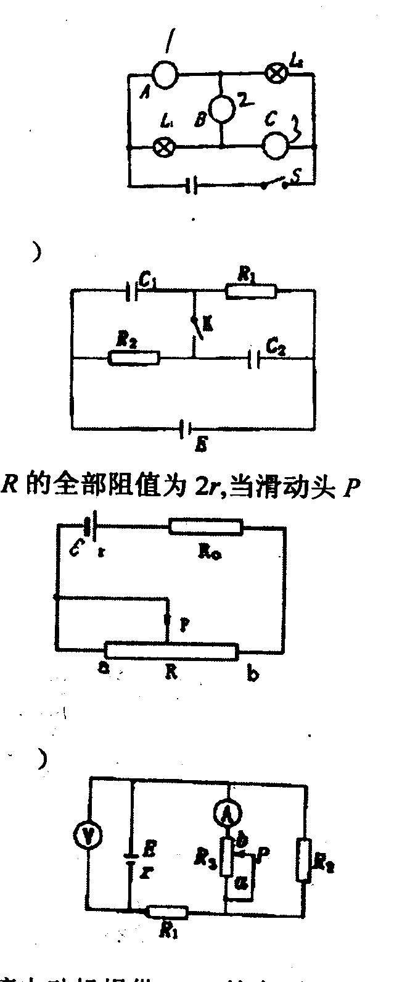
A.A、B、C均为电流表
B.A、B、C均为电压表
C.B为电流表，A、C为电压表
D.B为电压表，A、C为电流表
4.在如图所示电路中，电源内阻为r，定值电阻R₀=r，滑动变阻器R的全部阻值为2r，当滑动头P由a向b端滑动时
A.电源输出功率由小变大
B.电源内部消耗的功率由大变小
C.滑动变阻器R消耗的功率由大变小
D.电源的输出功率由大变小
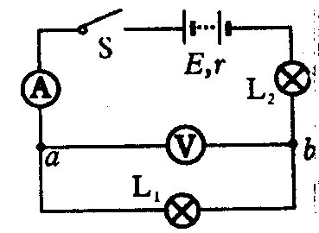
5.如图所示电路，闭合开关S，两个灯泡都不亮，电流表指针几乎不动，而电压表指针有明显偏转，该电路的故障可能是
A.电流表坏了或未接好
B.从点a经过灯L₁到点b的电路中有断路
C.灯L₂的灯丝断或灯座未接通
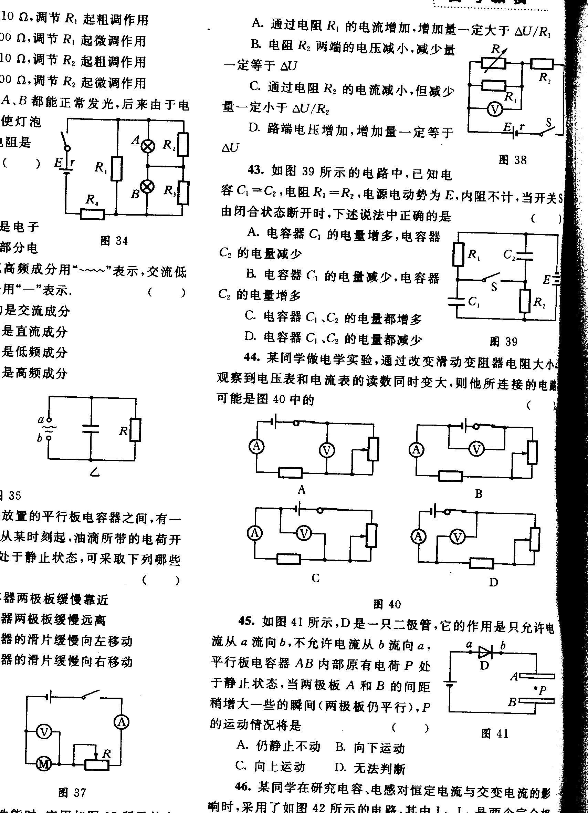
D.电流表和灯L₁、L₂都坏了
6.如图，灯泡A、B都能正常发光，后来由于
电路中某个电阻发生断路，致使灯泡A比原来亮一些，
则断路的电阻是
A.R₁ B.R₂
C.R₃ D.R₄
7.在研究微型电动机的性能时，应用如图所示的实验电路，当调节滑动变阻器R并控制电动机停止转动时，电流表和电压表的示数分别为0.50A和2.0V，重新调节R并使电动机恢复正常运转，此时电流表和电压表的示数
分别为2.0A和24.0V，则这台电动机正常运转时输出功
率为
A.32W B.44W
C.47W D.48W
8.如图所示，调节可变电阻R的阻值，使电压表V的示数增大△U，在这个过程中
A.通过电阻R₁的电流增加，增加量一定大于△U/R₁
B.电阻R₂两端的电压减小，减少量一定等于△U
C.通过电阻R₂的电流减小，但减少量一定小于△U/R₂
D.路端电压增加，增加量一定等于△U
9.如图所示，电灯A标有“10V，10W”，电灯B标有“8V，20W”，滑动变阻器的总电阻为6Ω，当滑动触头由a端向b端滑动的过程中
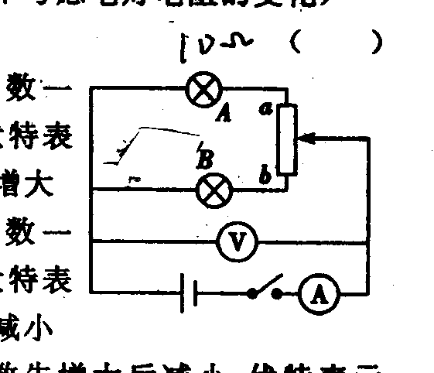
(不考虑电灯电阻的变化)
A.安培表示数一直减小，伏特表示数一直增大
B.安培表示数一直增大，伏特表示数一直减小
C.安培表示数先增大后减小，伏特表示数先减小后增大
D.安培表示数先减小后增大，伏特表示数先增大后减小
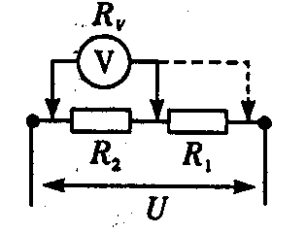
10.阻值较大的电阻R₁和R₂串联后，接入电压U恒定的电路，如图所示，现用同一电压表依次测量R₁与R₂的电压，测量值分别为
U₁与U₂，已知电压表内阻R₁、R₂相差不大，则
A.U₁+U₂=U B.U₁+U₂<U
C.U₁/U₂=R₁/R₂ D.U₁/U₂≠R₁R₂
A₁
A₂
V
S
R₁
R₂
R₃
a
b
E r
选1在如图所示的电路中，E为电源电动势，r为电源内阻，R₁和R₃均为定值电阻，R₂为滑动变阻器。当R₂的滑动触点在a端时合上开关S，此时三个电表A₁、A₂和V的示数分别为I₁、I₂和U。现将R₂的滑动触点向b端移动，则三个电表示数的变化情况是
A．I₁增大，I₂不变，U增大 B．I₁减小，I₂增大，U减小
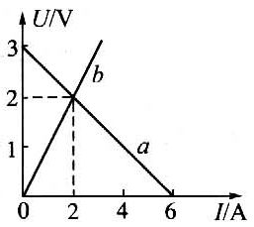
C．I₁增大，I₂减小，U增大 D．I₁减小，I₂不变，U减小
选2如图所示，直线a为电源的U-I图线，直线b为电阻R的U-I图线，用该电源和该电阻组成闭合电路时，电源的输出功率和电源的效率分别为( ).
A.4W、33.3％ B.2W、33.3％
C.4W、67％ D.2W、67％

二、实验题 把答案填在题中的横线上或按题目要求答题。
+ －
11.发光二极管是目前很多用电器的指示灯的电子元件，在电路中的符号是————。

这时可将它视为一个纯电阻。现有某厂家提供的某种型号的发光二极管的伏安特性曲线如图所示。
(1)已知该型号的发光二极管的正常工作电压为2.0V。若用电动势为12V，内阻可以忽略不计的直流电源供电，为使该二极管正常工作，需要在电源和二极管之间串联一只阻值为 Ω的定值电阻。
(2)已知该型号的发光二极管允许通过的最大电流为56mA，请用实验证明这种元件的伏安特性曲线与厂家提供的数据是否一致。可选用的器材有：
待测发光二极管
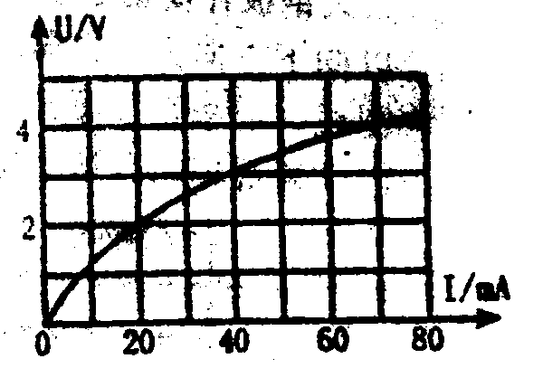
直流电源E(电动势4.5V，内阻可以忽略不计)
滑动变阻器R(最大阻值为20Ω)
电压表V₁(量程10V，内阻约50kΩ)
电压表V₂(量程5V，内阻约20kΩ)
电流表A₁(量程100mA，内阻约50Ω)
电流表A₂(量程60mA，内阻约100Ω)
电键S、导线若干
为准确、方便地进行检测，电压表应选用 ，电流表应选用 。(填字母符号)
(3)画出利用(2)中器材设计的实验电路图。
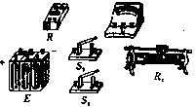
12.用如图所示仪器测量其量程为
800mV的电压表的内阻R_{V}，R_{V}约为900Ω，
某同学的实验步骤是：
a.按电路图正确连好电路，将滑动变阻器
滑片滑至最右端，电阻箱阻值调至最大。
b.合上开关S₁，打开开关S₂，调节电阻箱
R的阻值和滑动变阻器R₁的滑片位置，使得电压表指针指到满刻度的一半。
c.合上开关S₁和S₂，调节滑动变阻器R₁的滑片位置，使电压表的指针指到满刻度。
d.读出电阻箱接入电路中的电阻值R，即为电压表内内阻R_{V}的大小。
e.断开开关S₁和S₂。
可供选择的器材有：
A.待测电压表：量程为800mV，内阻约为900Ω
B.滑动变阻器：最大阻值200Ω，额定电流1A
C.滑动变阻器：最大阻值10Ω，额定电流2A
D.电阻箱：最大阻值999.9Ω，阻值最小改变量为0.1Ω
E.电阻箱：最大阻值99.9Ω，阻值最小改变量为0.1Ω
F.电池组：电动势约为12V，内阻约为1Ω
以及导线和开关等.
按照这位同学的设计方法，回答下列问题.
(1)为了使测量比较准确，除了电池组、导线、开关和待测电压表外，从上述器材中还应选用的器材是 (用器材前的序号字母表示).
(2)在这些器材的实物图上，用笔画线表示导线，连接成测量电路.
(3)在上述实验步骤中，有遗漏或错误的步骤，请改于下面；请将正确的实验步骤按合理的顺序排列 .
(4)对于用上述方法测出的电压表内阻的测量值$R_{测}$和真实值R_{V}及测量误差，下列说法中正确的是
A. $R_{测}$>R_{V}
B.若R_{V}越大，测量值$R_{测}$相对于真实值R_{V}的误差就越大
C. $R_{测}$<R_{V}
D.若R_{V}越大，测量值$R_{测}$相对于真实值R_{V}的误差就越小
13.现要测量某一待测电阻R_{x}的阻，给定的器材有：
A.待测电阻R_{x}：阻值约为200Ω；
B.电源E：电动势约为1.5V，内阻可忽略不计；
C.电流表A₁：量程为0~10mA，内电阻r=20Ω；
D.电流表A₂：量程为0~20mA，内电阻约为8Ω；
E.定值电阻R₀：阻值R₀=80Ω；
F.滑动变阻器R：最大阻值为50Ω；
G.单刀单掷开关S，导线若干。
(1)为了测量电阻R_{x}，请设计实验电路原理图，画在
虚线框内，要求：①测量结果尽量准确；
②在实验过程中电表的示数从零开始变化。
(2)若某次测量中电流表A₁的示数为I₁，电流表A₂的示数为I₂，则R_{x}的表达式为：
R_{x} (用I₁、I₂、R₀、r表示)
三、计算题 解答应写出必要的文字说明、方程式和重要演算步骤，只写出最后的答案的不能得分，有数值计算的题，答案中必须明确写出数值和单位。
14.如图所示，灯L上标有200W字样，电动机D上标有2000W字样，当在A、B两端加上220V电压时，灯和电动机均正常工作，求：电灯正常工作时的电阻。
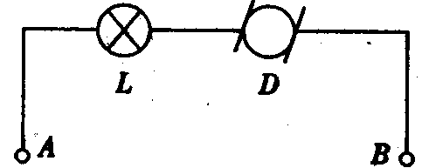

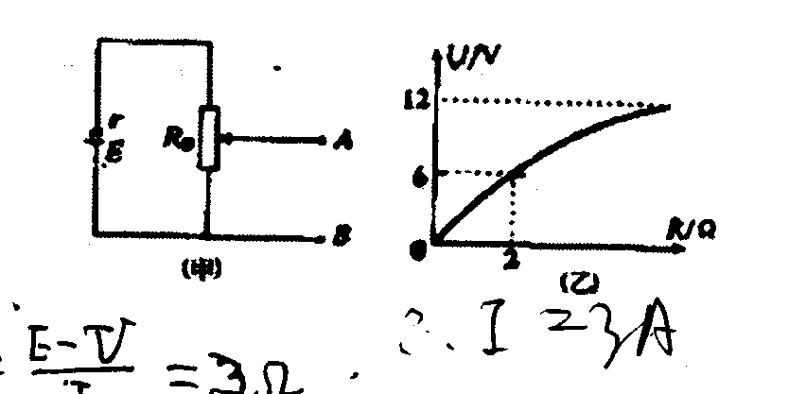
15.一个允许通过最大电流为2A的电源和一个变阻器接成如图 (甲)所示的电路，变阻器最大阻值为R₀=22Ω，电源路端电压U随外电阻的变化规律如图 (乙)所示，图中U=12V的直线为图线的渐近线，求：
(1)电源电动势和内电阻；
(2)A、B空载时输出电压范围；
(3)A、B两端所接负载的最小电阻值。

16.如图所示的电路中，用电动势E=6V，内阻不计的电池组向电阻R₀=20Ω，额电压U₀=4.5V的灯泡供电，求：
(1)要使系统的效率不低于$η$₀=0.6，变阻器的阻值及它应承受的最大电流是多大？
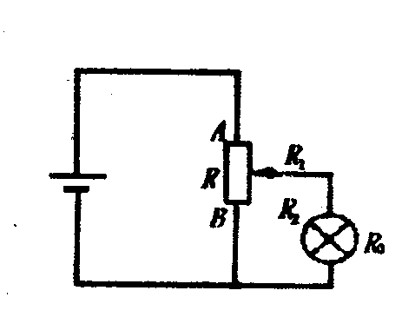
(2)处于额定电压下的灯泡和电池组的最大可能效率是多少？它们同时适当选择的变阻器如何连接，才能取得最大效率？

选1.环保汽车将为2008年奥运会场馆服务。某辆以蓄电池为驱动能源的环保汽车，总质量。当它在水平路面上以v=36km/h的速度匀速行驶时，驱动电机的输入电流I=50A，电压U=300V。在此行驶状态下

（1）求驱动电机的输入功率；
（2）若驱动电机能够将输入功率的90%转化为用于牵引汽车前进的机械功率P_{机}，求汽车所受阻力与车重的比值（g取10m/s²）；
（3）设想改用太阳能电池给该车供电，其他条件不变，求所需的太阳能电池板的最小面积。结合计算结果，简述你对该设想的思考。
已知太阳辐射的总功率，太阳到地球的距离，太阳光传播到达地面的过程中大约有30%的能量损耗，该车所用太阳能电池的能量转化效率约为15%。
参考答案

一、选择题
A₂
V₂
1.AC 2.BD 3.D 4.AC 5.B 6.B 7.A
8.C 9.B 10.BC 选1.B 选2.C
二、实验题
R
11.(1)500 (2)V₂ A₂
12.(1)C D
(2)连线略
(3)b中不能再调节滑动变阻器，其顺序为a、c、d、b、e
S
R
A₂
A₁
R₀
R_{x}
S
(4)A D
13.(1)电路如图
(2)I₂(R₀+r)/I₂―I₁
三、计算题
14.解：由于电灯是纯电阻用电器，正常工作时P=UI=I₂R
整个电器的功率P_{AB}=P_{L}+P_{D}=2200W
而V_{AB}=220V ∴I_{总}=10A
根据P=I²R 得R_{L}=2Ω
15.解：(1)由图知，电源电动势E=12V
当U=6V时，R=2Ω ∴I=3A
故r=$\frac{E−U}{I}$=2Ω
(2)AB空载时，V_{max}=$\frac{E}{R_{0}+r}$·R₀=11V，V_{min}=0
故输出电压范围为0≤U≤11V
(3)当触头滑到最上端时，R外最小，由于I≤2A
∴$\frac{E}{\frac{R_{0}R}{R_{0}+R}+r}$=I≤2
解出R≥4.9Ω
即R的最小值为4.9Ω
16.解：(1)按题意
$\frac{U_{0}^{2}}{R_{0}\text{IE}}$×100%≥$η$₀
故I≤$\frac{U_{0}^{2}}{0\text{.}6R_{0}E}$=0.28A
又∵E=IR₁+v₀ I=$\frac{U_{0}}{R_{2}}+\frac{U_{0}}{R_{0}}$取I=0.28A
∴R₁=$\frac{\text{108}}{\text{20}\text{.}\text{25}}$ $\frac{4\text{.}5}{R_{2}}=\frac{\text{20}\text{.}\text{25}}{\text{75}}−\frac{4\text{.}5}{\text{20}}$故R₂=80Ω
∴R=R₁+R₂=85.3Ω
(2)$η$=$U$₀²/R₀，IE=$\frac{U_{0}^{2}}{R_{0}E({U_{0}}/{R_{2}}+{U_{0}}/{R_{0}})}$=$\frac{U_{0}}{E(\frac{R_{0}}{R_{2}}+1)}$
故$η$随R₂的增大而增大，当R₂趋于无穷大时，即当R₂断开时，效率最高
$η$_{max}=$\frac{U_{0}}{E}×\text{100}\text{\%}=\text{75}\text{\%}$
选1.（1）驱动电机的输入功率
（2）在匀速行驶时
汽车所受阻力与车重之比 。
（3）当阳光垂直电磁板入射式，所需板面积最小，设其为S，距太阳中心为r的球面面积。
若没有能量的损耗，太阳能电池板接受到的太阳能功率为，则
设太阳能电池板实际接收到的太阳能功率为P，
由于，所以电池板的最小面积
分析可行性并提出合理的改进建议。

